МКОУ «Ново-Дмитриевская СОШ»

Отчет
О проведении декады профилактических мероприятий,
приуроченных к Всемирному дню борьбы со СПИДом (1декабря)

в МКОУ «Ново-Дмитриевская СОШ»

С 26 ноября по 6 декабря в школе проходили мероприятия, посвященные декаде, приуроченной к Всемирному дню борьбы со СПИДом. Цель мероприятий - пропаганда здорового и безопасного образа жизни. В процессе проведения мероприятий решались следующие задачи:
- информирование подростков и молодежи о ситуации со СПИДом, привлечение внимания общественности к проблемам ВИЧ-инфицированных людей;
- привитие обучающимся навыков здорового образа жизни;
- формирование общественного сознания и гражданской позиции подростков и молодежи в области обеспечения безопасности от ВИЧ-инфекции и СПИДа.
В рамках проведения декады профилактических мероприятий, приуроченных к Всемирному дню борьбы со СПИДом, 1декабря 2018 года в МКОУ «Ново-Дмитриевская СОШ» учитель русского языка и литературы Арсланбекова И.О. провела открытый классный час для учащихся 9-11 классов «Твой выбор- жизнь!» с участием фельдшера Ново-Дмитриевского ФАП Абдулхадировой А.Г. Педагогом Арсланбековой И.О. были раскрыты основные признаки заболевания ВИЧ/СПИД, дана информация об общественной акции «Красная ленточка». Фельдшер Абдулхадирова А.Г. рассказала о способах профилактики и предохранения, ответственного отношения к личной безопасности и безопасности окружающих. Все присутствующие присоединились к акции «Красная ленточка» в знак памяти, сострадания, поддержки и надежды на будущее без СПИДа.

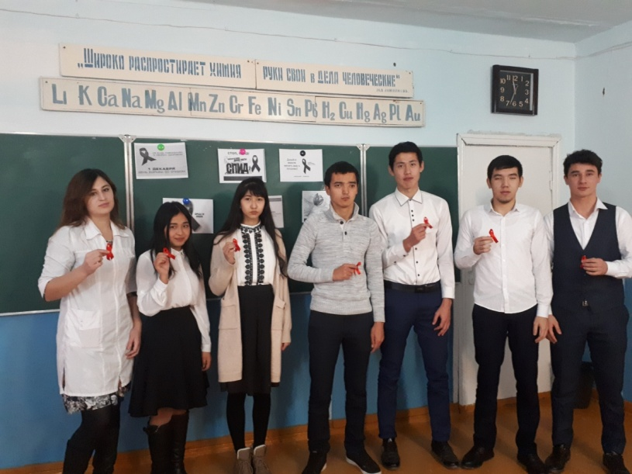

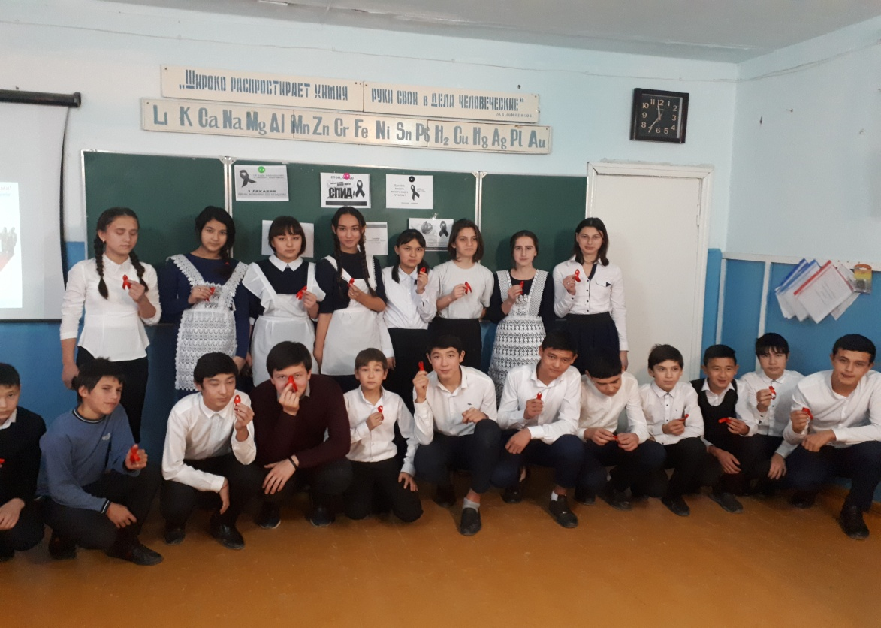

Классными руководителями проведены информационные часы, на которых были затронуты проблемы СПИДа в современном обществе:
«Здоровье – здорово !», «Здоровье – это модно!», «Твоя социальная ответственность»,
«Будем здоровы», «Я выбираю здоровье»
Во всех классах прошли тематические классные часы, посвященные здоровому образу жизни. Формы организации классных часов были разнообразные с использованием интернет-технологий. Было проведено мероприятие «Мы выбираем здоровье!» (о профилактике ВИЧ-инфекции) В ходе мероприятий с обучающимися проводилась беседа, которая сопровождалась мультимедийной презентацией. Все обучающиеся приняли активное участие в обсуждении проблемы. Мы знаем, что СПИД вызывает вирус, знаем, когда и как он передается, и даже располагаем средствами лечения. Но мифы остались и, увы, большинство людей имеет о них гораздо большее представление, чем о правде. Были разобраны семь основных мифов о ВИЧ. Узнали о том, что за весь период регистрации ВИЧ инфекции в Дагестане (с 1989 по настоящее время) взято на кумулятивный учет 2590 ВИЧ-инфицированных. Интенсивный показатель распространенности ВИЧ инфекцией в Дагестане по состоянию на 01.12.2015г. года составил 68 случаев на 100 тыс. населения. Ежегодно в Дагестане регистрируются новые случаи заболевания ВИЧ инфекцией. Следует отметить, что пик эпидемического процесса распространения ВИЧ инфекции в Дагестане приходится на 2006 год, когда после проведенного анализа по парентеральным гепатитам В и С в республике, был отмечен рост выявляемости гепатитов С и В в г. Дербенте. Это позволило предсказать ожидаемую вспышку ВИЧ-инфекции среди шприцевых наркоманов, так как гепатит С является предвестником ВИЧ-инфекции.
В настоящее время ВИЧ-инфекция распространена на всей территории Республики Дагестан в различной степени интенсивности, за исключением Агульского района, где не регистрированы случаи ВИЧ-инфекции. Среди муниципальных образований республики первые пять ранговых мест с максимальными показателями распространенности на 100 тыс. населения занимают: г. Дербент - 398,0; г. Даг. Огни – 185,0; г. Хасавюрт - 121,0; г. Буйнакск – 120,7; Дербентский район – 123,8.
Высокий уровень распространенности ВИЧ инфекции наблюдается также в ряде других городах республики: Избербаш – 108,9; Махачкала – 87,9; Кизилюрт – 106,2.
Из сельских муниципальных образований наиболее неблагополучными являются районы: Новолакский - 79,1; Кумторкалинский – 78,4; Магарамкентский – 67,4; Хасавюртовский – 71,6; Кизлярский – 63,2; С –Стальский – 68,7; Бабаюртовский – 66,6; Кизилюртовский – 84,5; на 100 тыс. населения.
За весь период с момента регистрации ВИЧ инфекции в республике от различных причин умерло 643ВИЧ-инфицированных , в том числе от СПИДа - 79 человек. Развивающаяся эпидемия ВИЧ-инфекции в Республике Дагестан уже влияет на демографию и жизненный потенциал нации, определяя ее настоящее и будущее
Мероприятие прошло интересно, с большой активностью и заинтересованностью ребят. Ребята пришли к выводу: необходимо соблюдать здоровый образ жизни с целью профилактики ВИЧ – инфекции и что распространение СПИДа является проблемой социальной безопасности, которая может затронуть любого человека.
3 декабря провели родительское собрание «Вместе вырастим здоровое поколение» - Доюнова А.А. Цель: предоставление информации родителям по проблеме профилактики ВИЧ/СПИД , предотвращение среди подростков и молодежи распространения ВИЧ/СПИДа.
Задачи:
- обеспечить грамотную информацию в доступной форме о болезни СПИД, ВИЧ для родителей старшеклассников.
- формировать у родителей адекватность понимания проблемы существования болезни СПИД.

5 декабря был проведен Интегрированный урок по профилактике ВИЧ-инфекции для обучающихся 9-11классов, «Незримые угрозы-мифы и реальность» провела Акмурзаева З.А. Цель занятия: дать информацию о ВИЧ-инфекции, путях передачи заболевания и мерах предосторожности. Задачи занятия: формировать понятия о личной ответственности за своё поведение, научить оценивать ситуации пребывания в зонах риска и соблюдать меры предосторожности. Перед учащимися выступила социальный педагог Бекишиева С.К.. Она рассказала детям о том, как появилась болезнь ВИЧ. Как передается и что нужно делать, чтобы не заразиться ВИЧ. Сообщение сопровождалось презентацией. В заключении ребята посмотрели видеоролики про ВИЧ.
Зам директора по ВР__________Манапова К.Т.

